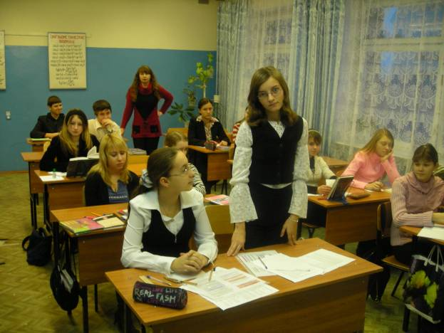
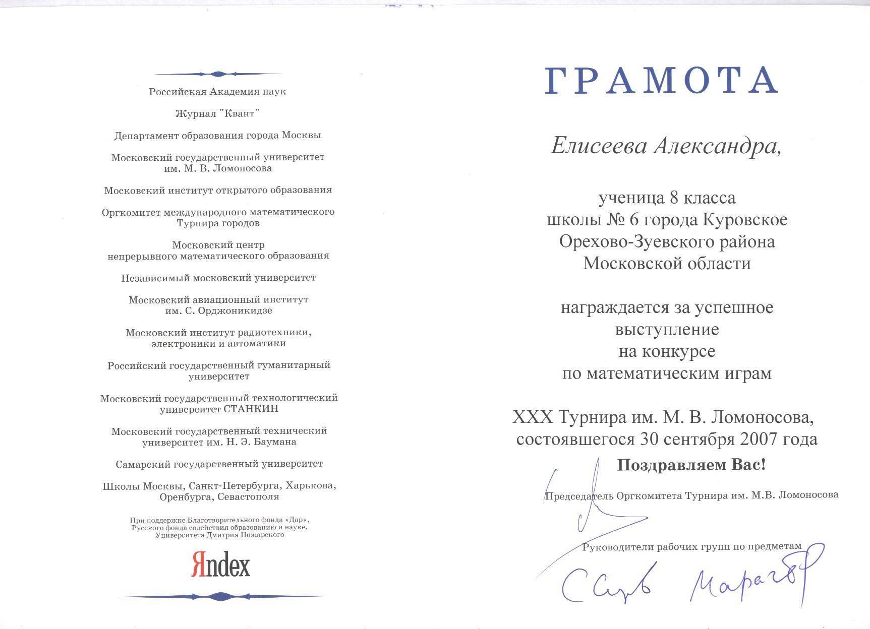
ЕЛИСЕЕВА АЛЕКСАНДРА – победитель многопрофильной олимпиады «Турнир Ломоносова», победитель международного математического конкурса Кенгуру

